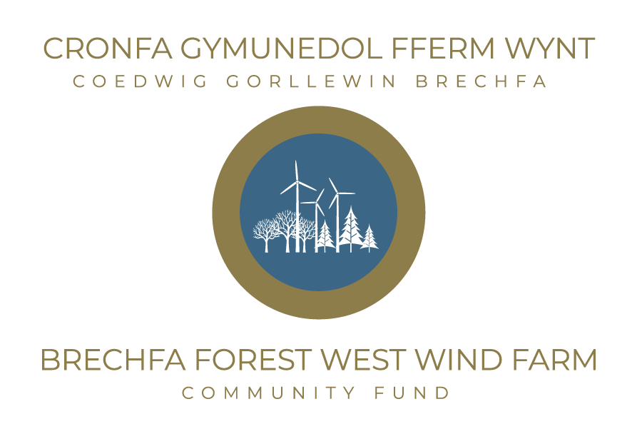

Ffurflen Gais am Gyllid Ychwanegol
Dyddiad Derbyn:………………………………….. Cyfeirnod:………………
Enw’r Sefydliad
Person Cyswllt
Swydd
Rhif Ffôn & Cyfeiriad ebost
Enw’r Prosiect a’r Rhif Cyfeirnod
Pam bod angen cyllid ychwanegol?

Manylion Ariannol y Prosiect (Defnyddiwch dudalen ychwanegol os oes angen).
Grantiau eraill y gwnaed cais amdanynt/a dderbyniwyd yn ystod y ddwy flynedd ddiwethaf (rhestrwch os gwelwch yn dda)
A oes gennych unrhyw geisiadau eraill ar waith? Os felly, rhowch grynodeb byr.
Beth fydd cyfraniad ariannol eich sefydliad i’r prosiect hwn? (amser gwirfoddolwyr, cyllid ariannol neu gyllid arall?)

Amlinellwch gost eich prosiect yn y blwch isod (hyd at y £1 agosaf yn ôl yr angen) os gwelwch yn dda.
Eitem | Cost £
Cyfanswm Cost y Prosiect
Cyfanswm y Swm a Hawliwyd

Ydy’ch Sefydliad wedi'i gofrestru ar gyfer TAW? (ticiwch y blwch priodol)  (Os oes; bydd disgwyl i chi adennill TAW ar eich prosiect a bydd unrhyw grant a delir yn eithrio’r elfen TAW) | Ydi | Nac ydi
 | Rhif TAW (os yn gymwys)
Faint sydd gan eich sefydliad mewn cronfeydd ariannol wrth gefn?
A fedrwch amlinellu a ydy’r cronfeydd yn cael eu clustnodi at ddiben penodol?
Ydy’ch prosiect arfaethedig yn cael ei gynnal ar dir CNC? | Ydi/Nac ydi
Os felly, pwy yw eich cyswllt gyda CNC?
Y dyddiad mae angen yr arian
I'w gwblhau gan gynrychiolydd o'r sefydliad / grŵp:
Rwy'n cadarnhau bod yr holl wybodaeth ar y ffurflen hon yn wir ac yn gywir. Derbyniaf ymhellach ar ran ein prosiect a'n sefydliad, i lynu'n llawn at Côd Ymddygiad Cronfa Brechfa, yn unol ag Atodiad 1 y ffurflen hon.
Enw’r Cynrychiolydd: |  | Swydd:
Rhif ffôn | E-bost |  | Dyddiad:
Arwyddwyd

Diogelu data.
Mae Antur Cymru/Antur Teifi gweinyddwr y gronfa yn cydymffurfio gyda GDPR DU ochr yn ochr a Deddf Diogelu Data 2018. Bydd y wybodaeth a ddarperir ar y ffurflen hon yn cael ei phrosesu gan y gweinyddwr at y dibenion sy'n gysylltiedig â rheoli Cronfa Gymunedol Fferm Wynt Coedwig Gorllewin Brechfa yn unig.
Dychwelwch y ffurflen gais a'r dogfennau ategol wedi'u cwblhau at:
Moishe Merry
Rheolwr Gronfa Gymunedol Fferm Wynt Coedwig Gorllewin Brechfa
Antur Cymru,
Parc Busnes Antur Teifi,
Aberarad,
Castell Newydd Emlyn,
Sir Gaerfyrddin,
SA38 9DB

brechfa@anturcymru.org.uk
Am wybodaeth/cyngor pellach cysylltwch ag Antur Cymru gan ddefnyddio’r manylion cyswllt uchod.

Y Camau Nesaf
- Byddwn yn cadarnhau ein bod wedi derbyn eich cais.
- Bydd Rheolwr y Gronfa yn cysylltu â chi i drafod a ydy’ch cais yn gymwys i fynd o flaen y panel yn ei gyfarfod nesaf.
- Os ydy’ch cais yn mynd o flaen y panel, mae’n bosib gall aelod o Dîm y Gronfa gysylltu â chi i ofyn am eglurhad am unrhywun un o’r meysydd penodol.
- Byddwch yn derbyn llythyr ‘cynnig grant ‘neu lythyr ‘gwrthod grant’ o fewn mis o ddyddiad cyfarfod y panel.
- Mae penderfyniad y panel yn derfynol. Ni ellir darparu adborth manwl y tu hwnt i gynnwys y llythyr.
- Os caiff eich cais am gyllid ei gymeradwyo, bydd eich llythyr cadarnhau cynnig yn darparu manylion am y camau nesaf yn ogystal ag unrhyw ofynion monitro posib gan y Gronfa. Bydd hefyd yn cynnwys ffurflen derbyn grant. Bydd angen cwblhau’r ffurflen hon cyn y gwneir taliad.

